# youtube播放器

# 参考文档

谷歌搜索：YouTube Android Player 停更

<https://stackoverflow.com/questions/75741191/youtube-android-player-api-deprecated-in-2023-so-how-can-implement-youtube-playe>

YouTube player api deprecated

https://support.google.com/googleplay/android-developer/thread/213353293/youtube-player-api-deprecated?hl=en

# 版本号

使用谷歌直接搜索下面的库：

例如搜索 com.google.api-client:google-api-client-android

com.google.apis:google-api-services-youtube 版本

https://central.sonatype.com/artifact/com.google.apis/google-api-services-youtube/v3-rev20231011-2.0.0

com.google.api-client:google-api-client-android 版本

https://mvnrepository.com/artifact/com.google.api-client/google-api-client-android

google-http-client

https://central.sonatype.com/artifact/com.google.http-client/google-http-client

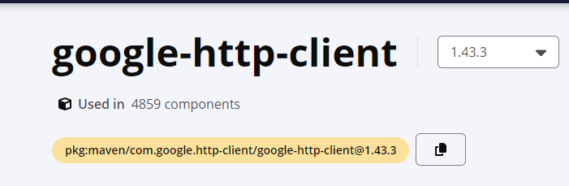

Class AndroidHttp过时

https://cloud.google.com/java/docs/reference/google-http-client/1.43.0/com.google.api.client.extensions.android.http.AndroidHttp

# 播放器测试代码

android-youtube-player-master

# 播放器接入

快速开始

为了开始使用播放器，您需要在布局中添加YouTubePlayerView。

<LinearLayout  
 xmlns:android="http://schemas.android.com/apk/res/android"  
 xmlns:app="http://schemas.android.com/apk/res-auto"  
 android:layout_width="match_parent"  
 android:layout_height="match_parent"  
 android:orientation="vertical" > <com.pierfrancescosoffritti.androidyoutubeplayer.core.player.views.YouTubePlayerView  
 android:id="@+id/youtube_player_view"  
 android:layout_width="match_parent"  
 android:layout_height="wrap_content"  
 app:videoId="S0Q4gqBUs7c"  
 app:autoPlay="true" />  
</LinearLayout>

建议您将YouTubePlayerView添加为其父“Activity/Fragment”的生命周期观察者。您可以在文档中阅读原因。

原因：

YouTubePlayerView实现了LifecycleObserver接口，这意味着它是一个感知生命周期的组件。

如果添加为Activity/Fragment生命周期的观察者，YouTubePlayerView将更智能。强烈建议您将YouTubePlayerView注册为LifecycleObserver。

lifecycleOwner.getLifecycle（）.addObserver（youTubePlayerView）；

将YouTubePlayerView作为观察者添加到生命周期中，将允许YouTubePlayerView在活动/片段停止时自动暂停播放（而不是在暂停时，以支持多窗口应用程序）。

如果您希望您的应用程序在Activity/Fragmen不可见时继续播放（请记住，如果您想在PlayStore上发布应用程序，这种行为是不允许的），请不要将YouTubePlayerView注册为生命周期观察员。但请记住，当活动/片段被销毁时，要手动调用release（）。

YouTubePlayerView youTubePlayerView = findViewById(R.id.youtube_player_view);  
getLifecycle().addObserver(youTubePlayerView);

（如果你在将YouTubePlayerView添加为LifecycleObserver时遇到问题，你可能没有使用androidx，我建议你迁移依赖项）

这就是你所需要的，一个YouTube视频正在你的应用程序中播放。

如果你想要更多的控制，一切都可以通过编程方式完成，方法是获取对YouTubePlayerView的引用，并向其中添加YouTubePlayerListener。

YouTubePlayerView youTubePlayerView = findViewById(R.id.youtube_player_view);  
getLifecycle().addObserver(youTubePlayerView);  
  
youTubePlayerView.addYouTubePlayerListener(new AbstractYouTubePlayerListener() {  
 @Override  
 public void onReady(@NonNull YouTubePlayer youTubePlayer) {  
 String videoId = "S0Q4gqBUs7c";  
 youTubePlayer.loadVideo(videoId, 0);  
 }  
});

如果您决定以编程方式初始化播放器，请记住从XML文件中的YouTubePlayerView中删除autoPlay和videoId属性。

# 播放器API

式样

微软雅黑 Light 5号

段落 固定值 23磅

# 目录1

## 目录2

### 目录3

#### 目录4

##### 目录5